Деятельность обучающегося соответствует требованиям | 3 балла
Выполнены отдельные операции | 2 балла
Деятельность обучающегося не соответствует требованиям | 0-1 балл

Внимательно рассмотрите инфографику «Электронный паспорт в России: мечта или реальность?».
Ответьте на вопросы.

- В какой возрастной группе самая большая доля не желающих получить электронный паспорт?
- Какова доля желающих оформить для себя электронный паспорт в возрастной группе 18-24 года?
- По поводу какой функции электронного паспорта больше
всего опрошенных еще не сформировали своего мнения?

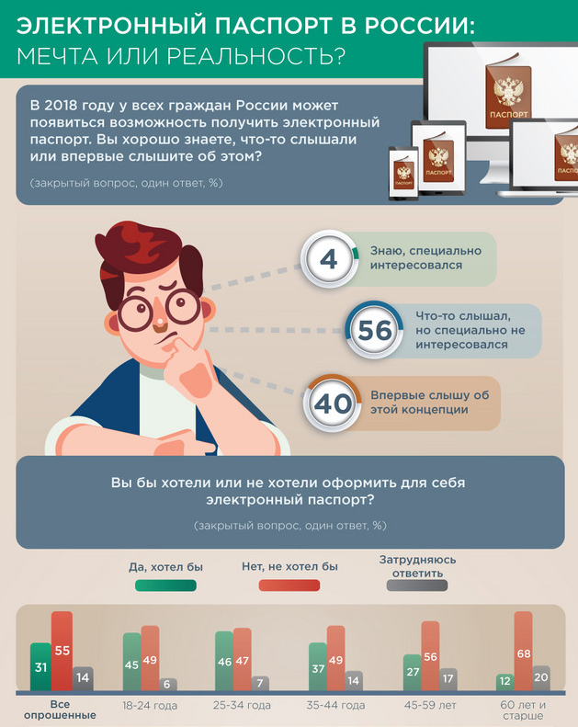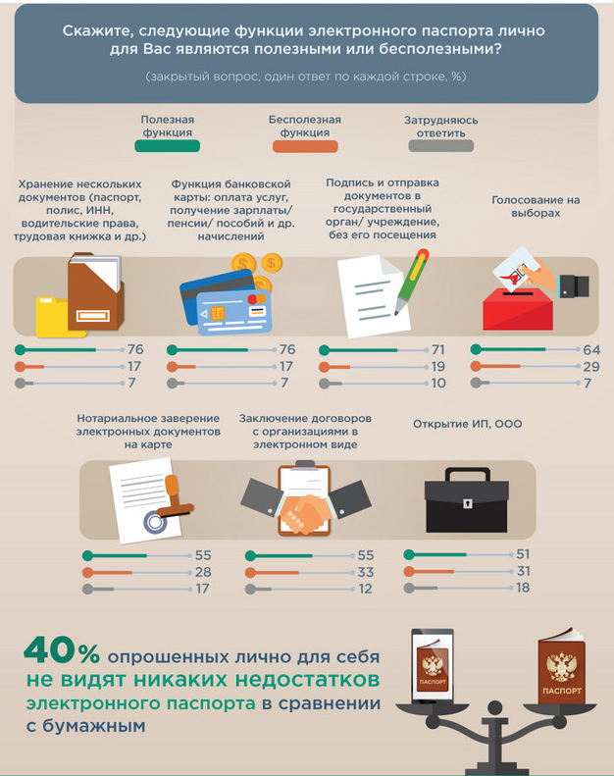
Инструмент проверки

- 60 лет и старше.
- 45%.
- Открытие ИП, ООО.

Подсчет баллов
За каждый верный ответ | 1 балл
Максимальный балл | 3 балла

Использованный источник
Электронный паспорт в России: мечта или реальность? // ВЦИОМ: [Сайт]. – Режим доступа: https://infographics.wciom.ru/theme-archive/politics/internal-policy/state-institutions/article/ehlektronnyi-pasport-v-rossii-mechta-ili-realnost.html.

